Lê com atenção a fábula, escrita pelo Professor Galopim de Carvalho.
Ficha de trabalho 3
Um papagaio no galinheiro

[...] Aconteceu que naquela manhã, inesperadamente, mal clareava a aurora, abeirou-se do galinheiro um colorido e bem-falante papagaio. [...] Espantadas e ao mesmo tempo curiosas, face àquele intruso nunca antes visto, todas as aves se calaram e se amontoaram, receosas, a um canto, longe do estranho visitante.
Feito valentão e esperando, com isso, manter o domínio da capoeira, o galo aproximou-se e perguntou:
⎯ Quem és tu e o que fazes aqui?
⎯ Eu sou um dinossáurio moderno, com penas e tudo ⎯ respondeu de imediato o recém-chegado. ⎯ Fugi da casa onde me prendiam, dia e noite, acorrentado a um poleiro. [...] Esta noite, finalmente, consegui libertar-me e aqui estou, a pedir-vos que me aceitem como um parente próximo que precisa de ajuda.
⎯ Um parente próximo? ⎯ estranhou o galo, sem querer acreditar no que estava a ouvir. ⎯ Nós não somos dinossáurios nem tu te pareces nada com esses monstros. [...]
⎯ Ai isso é que são! ⎯ insistiu o fugitivo, saído de casa de uma família que sabia muito destas coisas de ciência [...].
⎯ Mas, então, não é verdade que esses grandes répteis se extinguiram todos, há muitos milhões de anos? ⎯ voltou ao assunto o rei da capoeira.
⎯ Não! Não é verdade! ⎯ respondeu o papagaio. ⎯ Quando da grande mortandade causada por um enorme meteorito que caiu na Terra, houve um pequeno grupo de dinossáurios corredores, o mesmo a que pertenceu o Velociraptor, que resistiu. Depois, com o passar de muitos milhões de anos, estes sobreviventes foram-se tornando cada vez mais parecidos com as aves. Os seus ossos foram ficando cada vez mais leves e os seus corpos foram-se cobrindo de penas. Os seus braços transformaram-se em asas e, pouco a pouco, muitos deles aprenderam a voar.
⎯ Não pode ser! ⎯ respondia o galo, desconfiado de uma história tão difícil de acreditar. E continuava: ⎯ [...] Se assim fosse, tínhamos aí pássaros do tamanho do Tyrannossaurus rex. Rematou por fim, seguro de si e da verdade que julgava conhecer.
Sem desistir, o louro não parava de argumentar.
⎯ O que vos estou a dizer tem vindo a ser confirmado pelos cientistas de todo o mundo. ⎯ disse, com convicção. E continuou: ⎯ Olhem para os nossos pés e pernas e vejam que temos escamas como as cobras e os lagartos, ou seja, como os répteis. Olhem para o bico que a natureza nos deu, que é como o de muitos dinossáurios que se podem ver nos museus. Reparem que os nossos esqueletos, embora diferentes entre si, têm a mesma organização desses nossos parentes.
Nesta fase da discussão, o papagaio entendeu por bem chamar de novo a atenção daqueles seus interlocutores, ainda meio confusos.
⎯ Há muito que os paleontólogos, isto é, as pessoas que estudam os fósseis deixados pelos seres vivos do passado, suspeitavam que nós descendíamos dos dinossáurios, mas só nos últimos anos se descobriram fósseis em número e em variedade suficientes, que permitem provar que somos todos da mesma família, ou seja, que somos todos parentes uns dos outros.
Por fim, perante uma assistência calada, a meditar sobre tudo o que ouvira, a bela ave verde e amarela rematou:
⎯ Quando os vossos donos estiverem à mesa, a comer frango, ou quando, no Natal, se sentarem à volta do peru assado no forno, fiquem a saber que eles estão a comer dinossáurios.

Ficha de trabalho 3
1. O texto que acabaste de ler é uma fábula. Justifica esta afirmação.
______________________________________________________________________________________________________________________________________________________________________________________________
_____________________________________________________________________________________________________________________________________________________________________________________________________________________________________________________________________________________________

2. O autor desta fábula é o Professor Galopim de Carvalho, um conhecido geólogo português. Por esta razão, os factos científicos incluídos na história são rigorosos. Assim, com base na argumentação entre os dois personagens da história, responde às seguintes questões.

2.1. De acordo com o texto, refere qual a razão para a extinção da maioria dos dinossáurios.
______________________________________________________________________________________________________________________________________________________________________________________________
_____________________________________________________________________________________________________________________________________________________________________________________________________________________________________________________________________________________________

2.2. Transcreve do texto uma frase que prove que nem todos os dinossáurios se extinguiram.
______________________________________________________________________________________________________________________________________________________________________________________________
_____________________________________________________________________________________________________________________________________________________________________________________________________________________________________________________________________________________________

2.3. Menciona algumas das características dos dinossáurios sobreviventes que os tornam semelhantes às aves.
______________________________________________________________________________________________________________________________________________________________________________________________
_____________________________________________________________________________________________________________________________________________________________________________________________________________________________________________________________________________________________

2.4. Identifica algumas das características das aves que as tornam semelhantes aos répteis.
______________________________________________________________________________________________________________________________________________________________________________________________
_____________________________________________________________________________________________________________________________________________________________________________________________________________________________________________________________________________________________

2.5. Explica por que razão se pode afirmar com confiança que as aves são dinossáurios.
______________________________________________________________________________________________________________________________________________________________________________________________
_____________________________________________________________________________________________________________________________________________________________________________________________________________________________________________________________________________________________

Ficha de trabalho 3

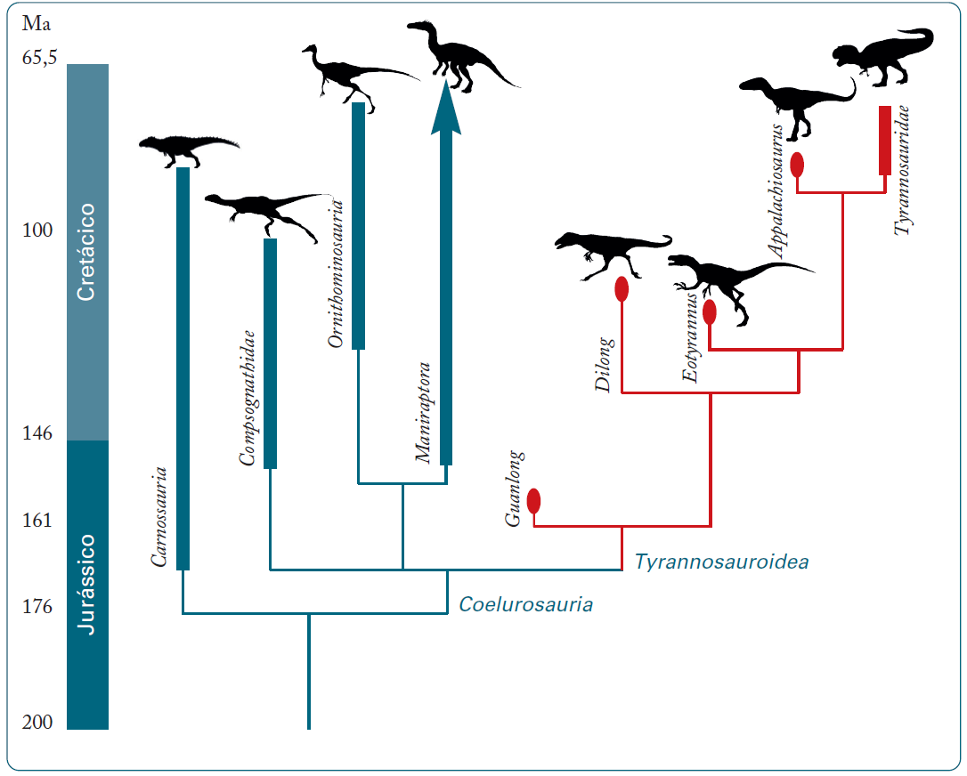
3. Observa cuidadosamente a Fig. 1, onde estão representados vários tipos de dinossáurios.
Ornitomimosauria
Fig. 1 Intervalos de duração de vários grupos de dinossáurios.

3.1. Refere o grupo de dinossáurios que não se extinguiu no final do Cretácico.
____________________________________________________________________________________________________________________________________________________________________________________________________________________________________________________________________________________________________________________________________________________________________________________________

3.2. Em cada uma das questões que se seguem, seleciona a opção que completa corretamente a frase.
A. Os dinossáurios surgiram no início do _______ e extinguiram-se _______ no final dessa Era.
a) Mesozoico […] quase todos c) Mesozoico […] todos
b) Cenozoico […] todos d) Cenozoico […] quase todos
B. Durante a Era Mesozoica, as primeiras extinções de grupos de dinossáurios ocorreram no _________ e muitos outros só se extinguiram-se no ____________ .
a) Jurássico […] Triásico c) Jurássico […] Cretácico
b) Cretácico […] Jurássico d) Cretácico […] Triásico

Ficha de trabalho 3
4. Observa a ilustração do Archaeopteryx (dinossáurio) e a fotografia de um pombo (ave) e os respetivos esqueletos (Fig. 2 – A e B). Anota em baixo algumas semelhanças entre estes animais.
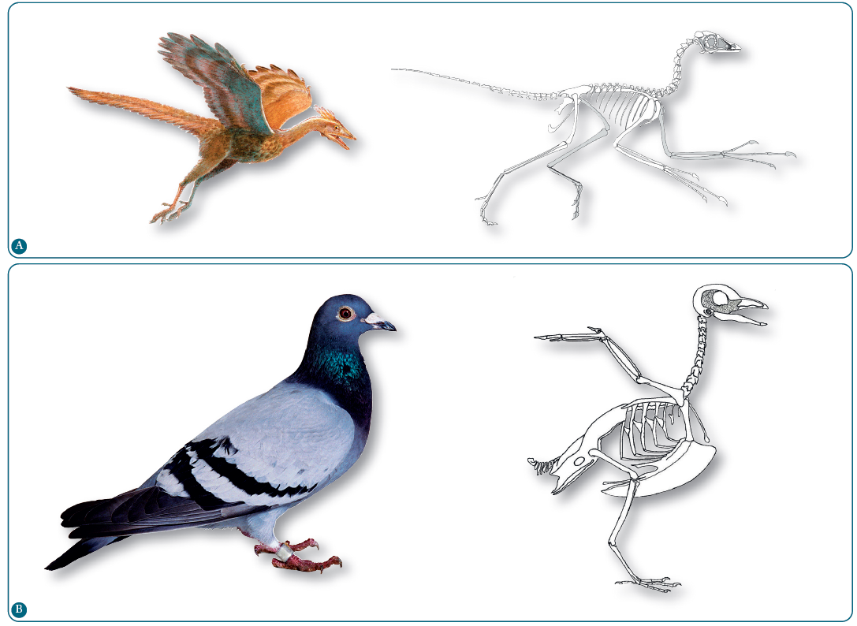
Fig. 2 A – Archaeopteryx e respetivo esqueleto; B – Pombo e respetivo esqueleto.

_______________________________________________________________________________________________
_____________________________________________________________________________________________________________________________________________________________________________________________________________________________________________________________________________________________
______________________________________________________________________________________________________________________________________________________________________________________________
_____________________________________________________________________________________________________________________________________________________________________________________________________________________________________________________________________________________________
______________________________________________________________________________________________________________________________________________________________________________________________
_____________________________________________________________________________________________________________________________________________________________________________________________________________________________________________________________________________________________
______________________________________________________________________________________________________________________________________________________________________________________________
_____________________________________________________________________________________________________________________________________________________________________________________________________________________________________________________________________________________________

